Μητροπόλεως 26-28, (8^{ος} όροφος ),Αθήνα 105 63
Τηλέφωνο: 210 3315621
Φαξ: 210 3315623 – 4
Email: info@grefis.gr

ΠΑΣΧΑ ΣΤΗ ΜΥΤΙΛΗΝΗ - 5ημ.
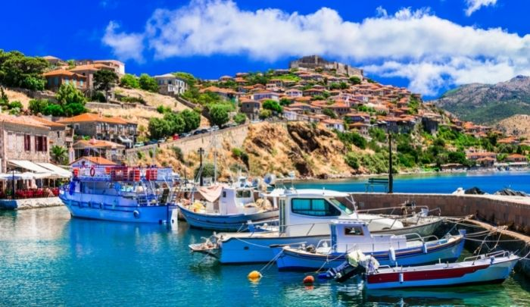“Το πλατανόφυλλο που κάποιος πέταξε καταμεσής του πελάγους” - Οδυσσέας Ελύτης

- Δώρο το Αναστάσιμο Δείπνο & το Πασχαλινό γεύμα
- Ημιδιατροφή καθημερινά
- Επίσκεψη στο μουσείο ούζου Βαρβαγιάννη.
- Ξενάγηση στο μουσείο Βιομηχανικής Παραγωγής Ελαιολάδου!

Αναχωρήσεις: 02, 03 Μαΐου 2024
1η μέρα: ΑΘΗΝΑ – ΜΥΤΙΛΗΝΗ – ΚΑΓΙΑΝΙ (ΕΚΚΛΗΣΙΑ ΤΑΞΙΑΡΧΩΝ) – ΑΡΧΑΙΟΛΟΓΙΚΟ ΜΟΥΣΕΙΟ – ΜΗΤΡΟΠΟΛΗ ΜΥΤΙΛΗΝΗΣ – ΙΕΡΑ ΜΟΝΗ ΑΓ. ΘΕΡΑΠΟΝΤΟΣ - ΕΠΙΤΑΦΙΟΣ
Συγκέντρωση στο Ελευθέριος Βενιζέλος και αναχώρηση για το όμορφο νησί της Μυτιλήνης (ή Λέσβου). Το νησί όπου γεννήθηκαν ο σπουδαίος ζωγράφος Θεόφιλος, οι συγγραφείς Αργύρης Εφταλιώτης και Στρατής Μυριβήλης, καθώς και η αρχαία λυρική ποιήτρια Σαπφώ. Μεταφορά στο ξενοδοχείο και ελεύθερο χρόνος. Μεταφορά στο Καγιάνι και συγκεριμένα στην εκκλησία των Ταξιαρχών που δεσπόζει με θέα το Αιγαίο και το κεντρικό λιμάνι της Λέσβου. Μετά την αποκαθήλωση θα βρεθούμε στο Αρχαιολογικό Μουσείο του νησιού. Στο Παλαιό κτίριο του Αρχαιολογικού Μουσείου Μυτιλήνης ξετυλίγεται η ιστορία της Λέσβου από την Τελική Νεολιθική περίοδο ως την ύστερη Ρωμαιοκρατία, ενώ το Νέο κτίριο κατασκευάστηκε σύμφωνα με τις τελευταίες μουσειολογικές αντιλήψεις. Στη συνέχεια θα επισκεφτούμε την ιστορική Μητρόπολη του νησιού και θα καταλήξουμε στην Ιερά μονή του Αγίου Θεράποντος, βυζαντινού ρυθμού με υπέροχο διάκοσμο. Ελεύθερος χρόνος και παρακολούθηση επιταφίου. Επιστροφή στο ξενοδοχείο και διανυκτέρευση.

2η μέρα: ΜΟΥΣΕΙΟ ΕΛΑΙΟΥΡΓΙΑΣ – ΜΟΛΥΒΟΣ – ΤΑΞΙΑΡΧΗΣ ΜΑΝΤΑΜΑΔΟΥ – ΑΓ. ΡΑΦΑΗΛ – ΠΑΝΑΓΙΟΥΔΑ(ΑΝΑΣΤΑΣΗ)
Πρωινό στο ξενοδοχείο και αναχώρηση για το Μουσείο Βιομηχανικής Ελαιουργίας Λέσβου. Αφού μάθουμε για τα στάδια παραγωγής λαδιού, αναχώρηση για τον Μόλυβο. Άφιξη σε έναν από τους ομορφότερους παραδοσιακούς και διατηρητέους οικισμούς, όχι μόνο της Λέσβου, αλλά και ολόκληρου του Αιγαίου. Το καλοδιατηρημένο του κάστρο και τα στενά του ανηφορικά σοκάκια με τα αρχοντικά του σπίτια είναι μόνο μερικά από τα χαρακτηριστικά που καθηλώνουν όποιον τα αντικρίσει. Eλεύθερος χρόνος για περιήγηση. Στη συνέχεια, επιβιβαζόμαστε στο πούλμαν για έναν προορισμό που θα μας καθηλώσει. Αυτός δεν είναι άλλος από τον Ταξιάρχη, προστάτη και πολιούχο του Μανταμάδου, αλλά και προστάτη ολόκληρου του νησιού. Η εικόνα που θα θαυμάσουμε στο εσωτερικό του ναού αποτελεί μία από τις ελάχιστες ανάγλυφες εικόνες σε ολόκληρο τον ορθόδοξο κόσμο. Καταλήγουμε στην Θαυματουργή Μονή του Αγίου Ραφαήλ. Χάρη στην πίστη και στην αγιοσύνη της Ηγουμένης, ο Άγιος Ραφαήλ έγινε γνωστός στα πέρατα της γης και αποτελεί Παγκόσμιο Προσκύνημα. Επιστροφή στο ξενοδοχείο και προετοιμασία για την Ανάσταση που θα λάβει μέρος στην Μονή Γέννησης της Θεοτόκου, στη παραθαλάσσια περιοχή Παναγιούδα. Επιστροφή στο ξενοδοχείο για το Αναστάσιμο δείπνο. Διανυκτέρευση.

3η μέρα: ΕΛΕΥΘΕΡΗ ΗΜΕΡΑ (ΑΝΑΣΤΑΣΙΜΟ ΓΛΕΝΤΙ)
Πρωινό στο ξενοδοχείο μας. Σήμερα η μέρα είναι ελεύθερη να απολαύσετε το Πασχαλινό γεύμα στο χώρο του ξενοδοχείου σας και να κάνετε βόλτα στη χώρα του νησιού απολαμβάνοντας την γραφική πόλη της Λέσβου!

4η μέρα: ΑΓΙΑΣΟΣ – ΠΛΩΜΑΡΙ – ΜΟΥΣΕΙΟ ΟΥΖΟΥ ΒΑΡΒΑΓΙΑΝΝΗ
Πρόγευμα στο ξενοδοχείο και αναχωρούμε για την σημερινή μας περιπέτεια. Πρώτη στάση για σήμερα, η Αγιάσος Λέσβου, η οποία είναι χτισμένη αμφιθεατρικά σε ύψος 450μ. στις παρειές του όρους Όλυμπος. Δίχως αμφιβολία αποτελεί ένα από τα πιο πολύχρωμα χωριά της Ελλάδος. Ένα χωριό της τέχνης αλλά και των λαϊκών παραδόσεων. Επιβιβαζόμαστε στο πούλμαν με επόμενό προορισμό το Πλωμάρι, το οποίο έχει σειρά στην διαδρομή μας και προσδίδει μια ψυχική ηρεμία με το σαγηνευτικό τοπίο. Στις δικές του γωνιές θα έχουμε ελεύθερο χρόνο να απολαύσουμε τους μεζέδες του με συνοδεία ένα αρωματικό ούζο. Η εύφορη γη και το εξαίσιο κλίμα της Λέσβου γεννούν έως και σήμερα μια αξεπέραστη ποικιλία γλυκάνισου, ένα φυτό που παίζει καθοριστικό ρόλο στη δημιουργία του ούζου. Σ’ αυτόν τον τόπο, ο Ευστάθιος Βαρβαγιάννης ξεκίνησε τη διαδικασία της πρώτης απόσταξης και την παραγωγή του άριστης ποιότητας ούζου, που από τότε έγινε γνωστό με την ονομασία Ούζο Βαρβαγιάννη. Δίπλα στα σύγχρονα, ιδιόκτητα αποστακτήρια της Ποτοποιίας Βαρβαγιάννη βρίσκεται το Μουσείο του Ούζου της οικογένειας Βαρβαγιάννη. Επιστροφή στο ξενοδοχείο και διανυκτέρευση.

5η ημέρα: ΜΥΤΙΛΗΝΗ – ΑΕΡΟΔΡΟΜΙΟ - ΑΘΗΝΑ
Απολαμβάνουμε ένα τελευταίο πλούσιο πρόγευμα στο ξενοδοχείο μας και ελεύθερος χρόνος στη διάθεσή μας. Στη συνέχεια, αναχώρηση για το αεροδρόμιο και επιστροφή στην Αθήνα συλλέγοντας όλες τις όμορφες αναμνήσεις και προσμένοντας τον επόμενο ταξιδιωτικό προορισμό μας.

ΤΙΜΟΚΑΤΑΛΟΓΟΣ
Early Booking
Τιμή κατ’ άτομο σε δίκλινο 555€ 595€
Τιμή σε μονόκλινο 675€ 715€
Φόροι αεροδρομίου επίναυλος καυσίμων 95€ 95€
& δημοτικοί φόροι ξενοδοχείου 5*
Περιλαμβάνονται:
- Αεροπορικά εισιτήρια Αθήνα – Μυτιλήνη – Αθήνα με την Sky Express.
- Διαμονή στο ολοκαίνουργιο «Mythical Coast Wellness Retreat Hotel 5*».
- Πρωινό σε μπουφέ καθημερινά.
- Αναστάσιμο δείπνο & Πασχαλινό γεύμα στο χώρο του ξενοδοχείου.
- Εκδρομές, περιηγήσεις, ξεναγήσεις, όπως αναφέρονται στο αναλυτικό πρόγραμμα της εκδρομής.
- Επίσκεψη στο Μουσείο Ούζου Βαρβαγιάννη στο Πλωμάρι.
- Επίσκεψη στο Μουσείο Ελαιουργίας.
- Πρωινό σε μπουφέ καθημερινά.
- Αποσκευή έως 20 κιλά.
- Χειραποσκευή έως 8 κιλά.
- Έμπειρο αρχηγός - συνοδός του γραφείου μας.
- Ασφάλεια αστικής/επαγγελματικής ευθύνης και ταξιδιωτική ασφάλεια .
- Φ.Π.Α

Δεν περιλαμβάνονται:
- Ό,τι ρητά αναφέρεται ως προαιρετικό ή προτεινόμενο.
- Προαιρετική ταξιδιωτική ασφάλεια (20€).
- Φόροι αεροδρομίου, δημοτικοί φόροι ξενοδοχείου και επίναυλος καυσίμων (95€).
- Είσοδοι σε μουσεία, αρχαιολογικούς χώρους, θεάματα και γενικά όπου απαιτείται.
Σημειώσεις :
- Διαφοροποίηση στη ροή - σειρά των επισκέψεων του προγράμματος, ενδέχεται να γίνει, χωρίς να παραλειφθεί καμία επίσκεψη.
- Το πρόγραμμα της Μ. Πέμπτη (02/05) διαμορφώνεται ως εξής:
- 1^{η} μέρα: ΜΥΤΙΛΗΝΗ – ΕΛΕΥΘΕΡΟΣ ΧΡΟΝΟΣ - ΚΕΝΤΡΟ(ΛΕΙΤΟΥΡΓΙΑ 12 ΕΥΑΓΓΕΛΙΩΝ).
- 2^{η} μέρα: ΚΑΓΙΑΝΙ (ΕΚΚΛΗΣΙΑ ΤΑΞΙΑΡΧΩΝ) – ΑΡΧΑΙΟΛΟΓΙΚΟ ΜΟΥΣΕΙΟ – ΜΗΤΡΟΠΟΛΗ ΜΥΤΙΛΗΝΗΣ – ΙΕΡΑ ΜΟΝΗ ΑΓ. ΘΕΡΑΠΟΝΤΟΣ.
- 3^{η} μέρα: ΜΟΥΣΕΙΟ ΕΛΑΙΟΥΡΓΙΑΣ – ΜΟΛΥΒΟΣ – ΤΑΞΙΑΡΧΗΣ ΜΑΝΤΑΜΑΔΟΥ – ΑΓ. ΡΑΦΑΗΛ – ΠΑΝΑΓΙΟΥΔΑ(ΑΝΑΣΤΑΣΗ).
- 4^{η} μέρα: ΕΛΕΥΘΕΡΗ ΗΜΕΡΑ (ΑΝΑΣΤΑΣΙΜΟ ΓΛΕΝΤΙ).
- 5^{η} μέρα: ΑΓΙΑΣΟΣ – ΠΛΩΜΑΡΙ – ΜΟΥΣΕΙΟ ΟΥΖΟΥ ΒΑΡΒΑΓΙΑΝΝΗ – ΑΕΡΟΔΡΟΜΙΟ.

- Πτήσεις:
- Αναχώρηση (02/05/24) : Αθήνα - Μυτιλήνη GQ 302 16.30-17.30
- Επιστροφή (06/05/24) : Μυτιλήνη - Αθήνα GQ 305 21.50-22.55

- Αναχώρηση (03/05/24) : Αθήνα - Μυτιλήνη GQ 300 06.45-07.45
- Επιστροφή (07/05/24) : Μυτιλήνη - Αθήνα GQ 303 18.45-19.50

- Το ξενοδοχείο μας: «Mythical Coast Wellness Retreat Hotel 5*».
- 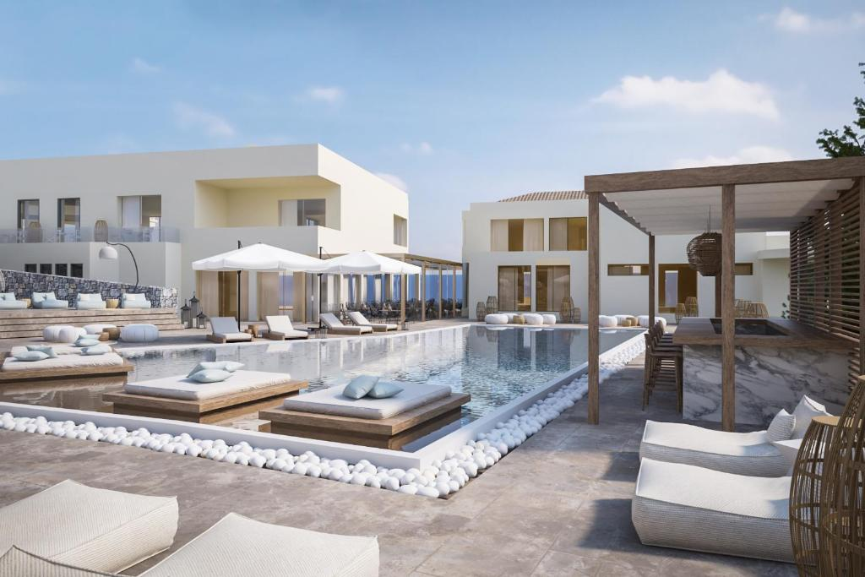
- Το υπερπολυτελές ξενοδοχειακό συγκρότημα θα σας μαγέψει από την πρώτη στιγμή, καθώς έχει χτιστεί σε ένα ειδυλλιακό περιβάλλον, ανάμεσα σε βουνό και θάλασσα. Σε κοντινή απόσταση από το αεροδρόμιο της Μυτιλήνης παρέχει υπηρεσίες υψηλής ποιότητας με μοντέρνα δωμάτια, θέα στο απέραντο μπλε του Αιγαίου, χώρους ευεξίας και χαλάρωσης για μια απολαυστική διαμονή, που θα σας μείνει αξέχαστη!

